 |  | 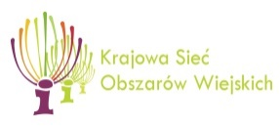 |  | 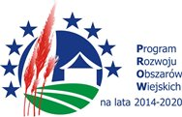

„Europejski Fundusz Rolny na rzecz Rozwoju Obszarów Wiejskich: Europa inwestująca w obszary wiejskie”.

Agenda XVIII posiedzenia grupy tematycznej ds. podejścia LEADER
2 lipca 2021 r., godz. 10:00, wideokonferencja

Godzina | Punkt programu
10:00 – 10:10 | - Otwarcie posiedzenia, wprowadzenie – p. Piotr Sadłocha, Polska Sieć LGD, przewodniczący GTL.  - Przedstawienie i przyjęcie porządku obrad posiedzenia.
10:10 – 10:30 | - „Przedstawienie założeń zmiany ustawy RLKS – LEADER w nowej perspektywie finansowej” - p. Beata Rodak, Naczelnik Wydziału Aktywizacji Obszarów Wiejskich, Departament Wspólnej Polityki Rolnej, Ministerstwo Rolnictwa i Rozwoju Wsi.
10:30 – 12:30 | - Dyskusja.
12:30 – 13:00 | - „Sieci LGD - obowiązek czy szansa?" - wyniki badania przeprowadzonego przez Fundację Idealna Gmina - przedstawiciel partnera KSOW.
13:00 – 13:10 | - Sprawy inne.
13:10 – 13:20 | - Zakończenie – p. Piotr Sadłocha, Polska Sieć LGD, przewodniczący GTL.

